DAFTAR PUSTAKA

Abdullah, S. D., Hadi, N. R., & Suryandari, M, (2024), Peran Media Pembelajaran Dalam Konteks Pendidikan Moder, Sindoro Cendika Pendidikan, 4 (1), 3025-6488.

Abd, M., Wulandari, S., Romadhoni, A., & Fitriyah, E., (2023). Peran media pembeljaran audio visual dalam meningkatkan minat belajar siswa pada mata pelajaran IPS MI/SD. Al-Ihtirafiah: Jurnal Ilmiah Pendidikan Guru Madrasah Ibtidaiyah, 3(01), 26–37. https://doi.org/10.47498/ihtirafiah.v3i01.1560

Aghni, R. I. (2018). Fungsi Dan Jenis Media Pembelajaran Dalam Pembelajaran Akuntansi. Jurnal Pendidikan Akuntansi Indonesia, 16(1). https://doi.org/10.21831/jpai.v16i1.20173

Ananda, R., & Hayati, F. (2020). Variabel Belajar: Kompilasi Konsep. In CV. Pusdikra MJ.

Enjel, E. (2023). Peran media pembeljaran audio visual dalam meningkatkan minat belajar siswa pada mata pelajaran IPS MI/SD. Al-Ihtirafiah: Jurnal Ilmiah Pendidikan Guru Madrasah Ibtidaiyah, 3(01), 26–37. https://doi.org/10.47498/ihtirafiah.v3i01.1560

Harahap, R. A., Silalahi, B. R., Harahap, R., & Mujib, A. (2025). PENGEMBANGAN MEDIA PEMBELAJARAN GAULL ( GAME EDUKASI WORDWALL ) PADA IPAS MATERI INDONESIAKU KAYA BUDAYA UNTUK MENINGKATKAN MINAT BELAJAR SISWA KELAS IV SD NEGERI 067775. 10(3).

Hardeliska, T. Y., & Landong, A. (2023). Penerapan Media Pembelajaran Gamifikasi Wordwall Terhadap Hasil Belajar Pada Tema Benda Hewan dan Tanaman Kelas 1 SD Negeri 101911 Sidodadi Batu 8 Deli Serdang. Jurnal Dirosah Islamiyah, 5(3), 879–886. https://doi.org/10.47467/jdi.v5i3.4343

Hidayati, N., Eka Subekti, E., Nursyahidah, F., & Nikmah, U. (2023). Penggunaan Media Pop Up Book Untuk Meningkatkan Keaktifan Belajar Siswa Kelas III D SD Supriyadi Semarang. Ulin Nikmah INNOVATIVE: Journal Of Social Science Research, 3(2), 125–135.

Ihsan, K. I. V. M., Universitas, A., Nusantara, M., Washliyah, A., & Saputri, D. L. (2022). IRJE : JURNAL ILMU PENDIDIKAN. 2(2), 573–582.

Iqbal, M., & Belajar, M. (2022). Dalam Memberikan Reward Untuk Meningkatkan. 1(2), 133–143.
Islami, N. F., Ilmi, L. A., & Mz, A. F. S. A. (2024). Urgensi Pengembangan Media Pop-Up Book Digital Berbasis Powerpoint sebagai Media Pembelajaran Bahasa Indonesia Siswa Sekolah Dasar. 7(2), 704–714.

Izzata, A. M. Z. (2021). Media Pembelajaran Untuk Siswa Sekolah Dasar pada Masa Pandemi Covid-19.

Sartika, S. B. (2022). Buku Ajar Belajar Dan Pembelajaran. In Buku Ajar Belajar Dan Pembelajaran. https://doi.org/10.21070/2022/978-623-464-043-4

Sinta, & Harlinda Syofyan. (2021). Pengembangan Media Pop-Up Book Pada Pembelajaran Ipa Di Sd. Jurnal Pendidikan Dasar, 11(02), 248–265. https://doi.org/10.21009/jpd.v11i02.18939

Solehah, N. N., Saputra, H. H., & Setiwan, H. (2022). Analisis Minat Belajar Siswa Kelas IV SDN 20 Ampenan pada Masa Pandemi Covid-19 Tahun Pelajaran 2021/2022. Jurnal Ilmiah Profesi Pendidikan, 7(1), 229–235. https://doi.org/10.29303/jipp.v7i1.449

Tanjung, Y. P. (2022). Hubungan Minat Belajar Dan Motivasi Belajar Dengan Hasil Belajar Matematika Pada Siswa Kelas V Di Mis Nurul Hikmah Ujung Padang. Pionir: Jurnal Pendidikan, 11(1), 102–119. https://doi.org/10.22373/pjp.v11i1.13108

Triskawati, & Silalahi, B. R. (2022). Pengembangan Media Dokansi Sebagai Media Pembelajaran Bahasa Indonesia Materi Pantun Kelas IV SD. EduGlobal: Jurnal Penelitian Pendidikan, 1(1), 55–67.

Umam, N. K., Bakhtiar, A. M., & Iskandar, H. (2019). Pengembangan Pop Up Book Bahasa Indonesia Berbasis Budaya Slempitan. Trapsila: Jurnal Pendidikan Dasar, 1(02), 1. https://doi.org/10.30742/tpd.v1i02.857

Peristiwati, D., Badarlah, B., Hidayat, S., & Dewi, S. R, (2022), Pengertian pendidikan, 4 (6), 2685-936X.

Simanjuntak, H. C., Oktavia, M., & Pratama, A, (2022), Pemgembangan Media Pop-Up Book Tema 5 (cuaca) kelas III di SDB 32 Talang Kelapa, Jurnal Pendidikan Dan Konseling, 4 (5), 2685-936x.

Sinta, & Harlinda Syofyan. (2021). Pengembangan Media Pop-Up Book Pada Pembelajaran Ipa Di Sd. Jurnal Pendidikan Dasar, 11(02), 248–265. https://doi.org/10.21009/jpd.v11i02.18939

Susanti, S., Aminah, F., Assa`idah, M. I., Aulia, M. W., & Anggelika, T. (2024). Dampak Negatif Metode Pembelajaran Monoton Terhadap Minat Belajar Siswa. Jurnal Pendidikan Dan Riset. 2 (2). 3025-7719.

Umam, N. K., Bakhtiar, A. M., & Iskandar, H. (2019). Pengembangan Pop Up Book Bahasa Indonesia Berbasis Budaya Slempitan. Trapsila: Jurnal Pendidikan Dasar, 1(02), 1. https://doi.org/10.30742/tpd.v1i02.857

Wibowo, A., & Maharani, D. E, (2023), Pengembangan Media Pembelajaran Pop Up Book Materi Keadaan Cuca Untuk Meningkatkan Minat Belajar Siswa Kelas III Sekolah Dasar, Jurnal Ilmiah Pgsd Fkip Universitas mandiri, 9 (2), 2477-5673.

LAMPIRAN

Lampiran 1 Lembar Validasi Ahli Materi
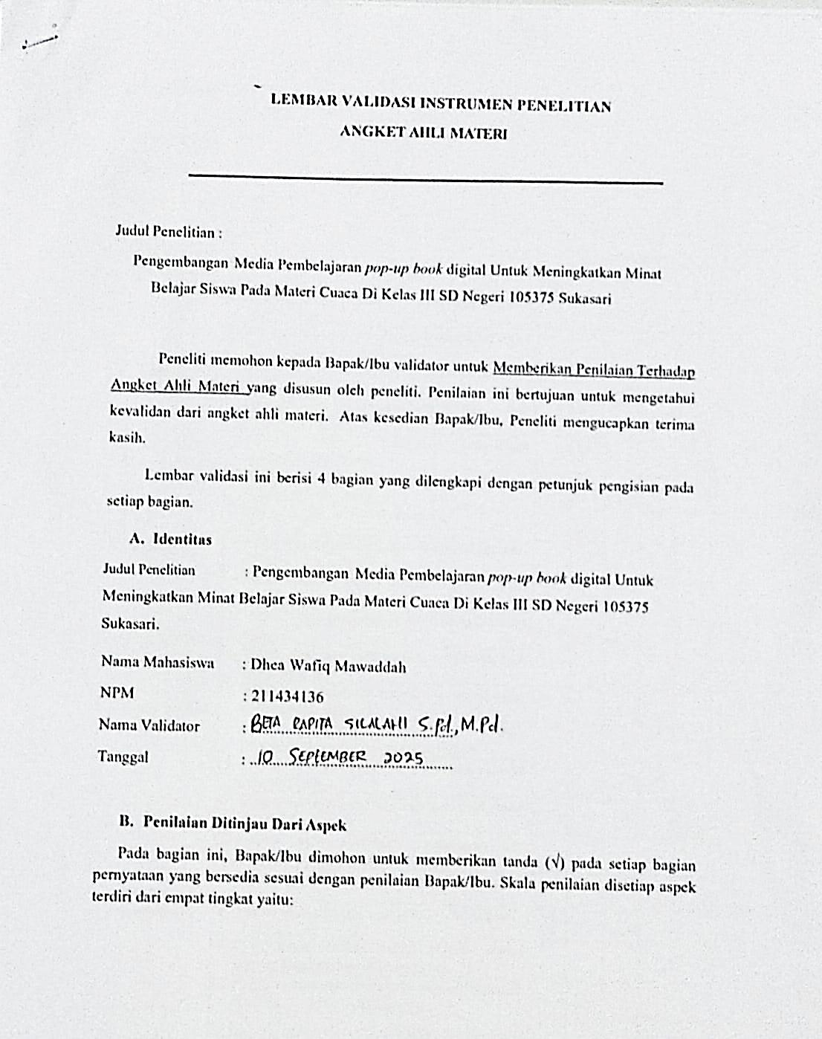
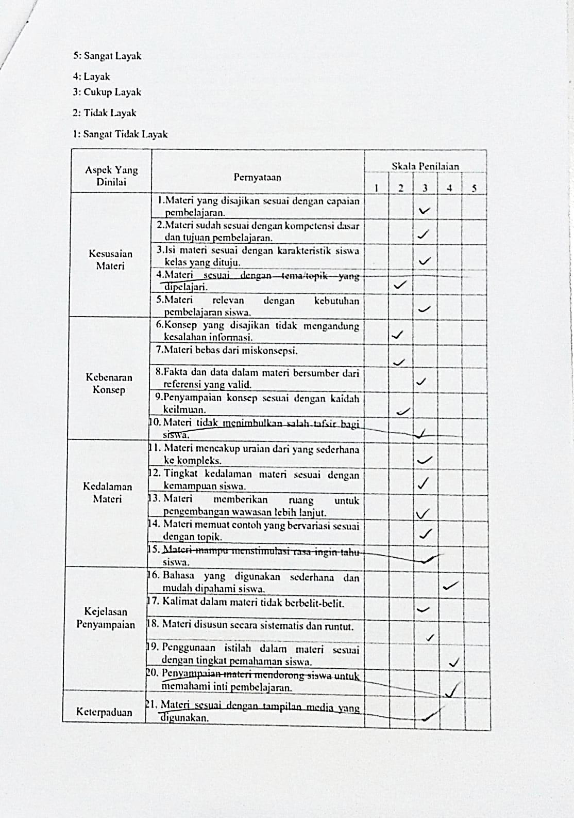
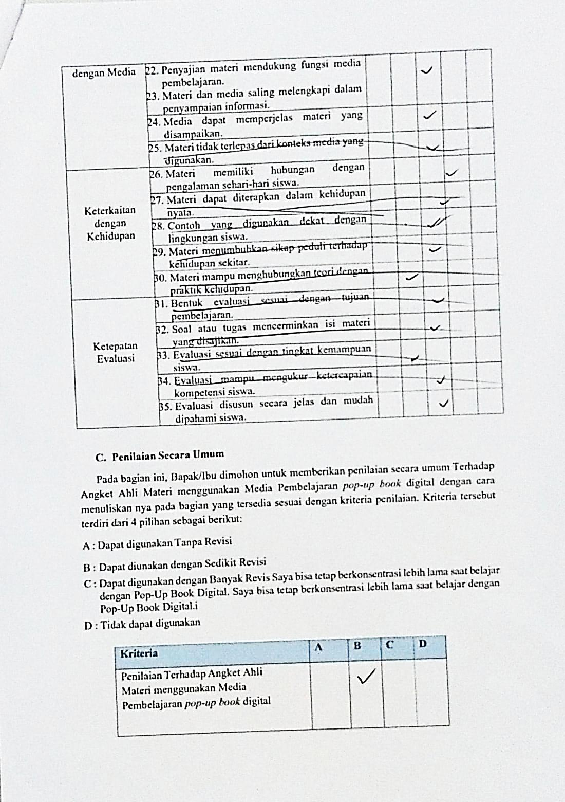
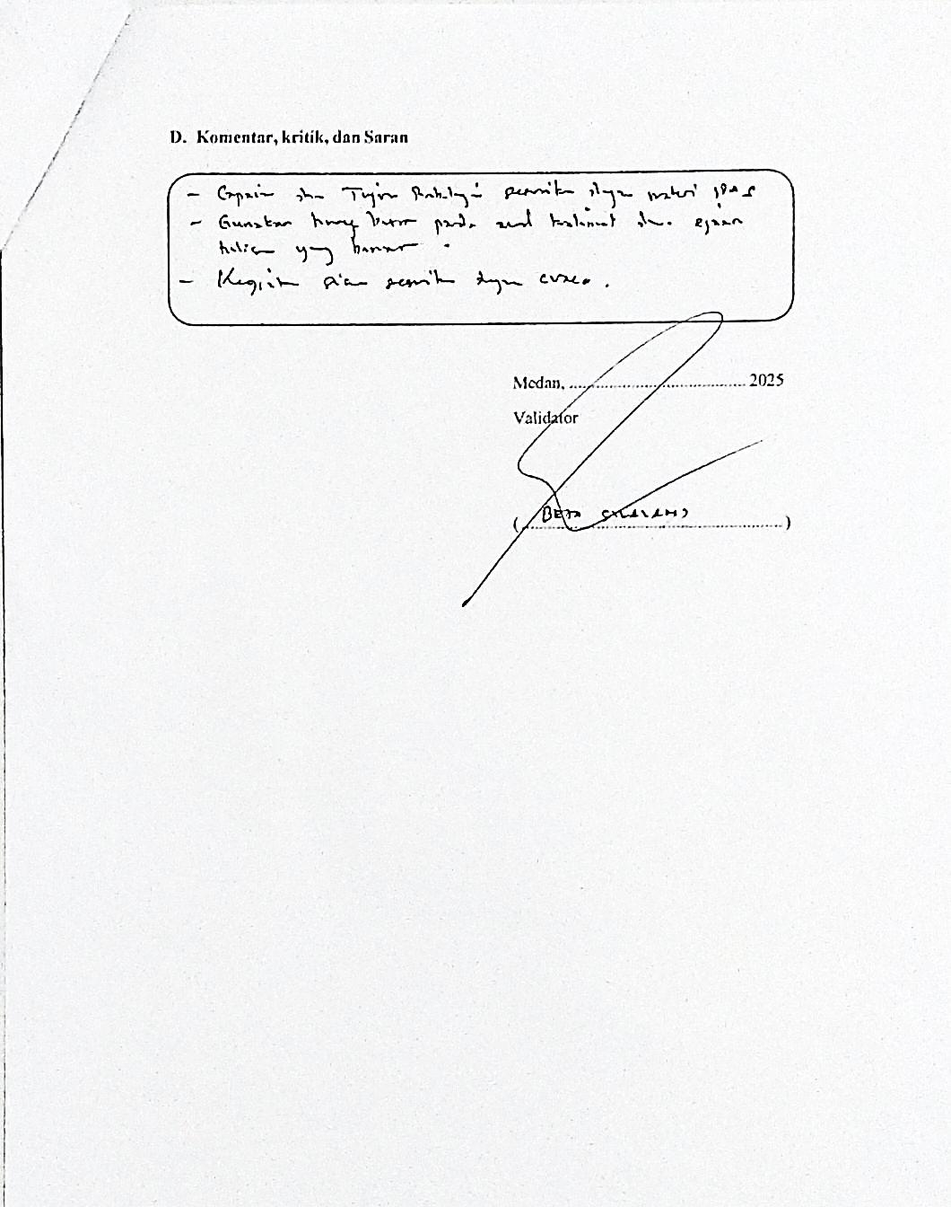

Lampiran 2 Lembar Validasi Ahli Materi (Revisi)
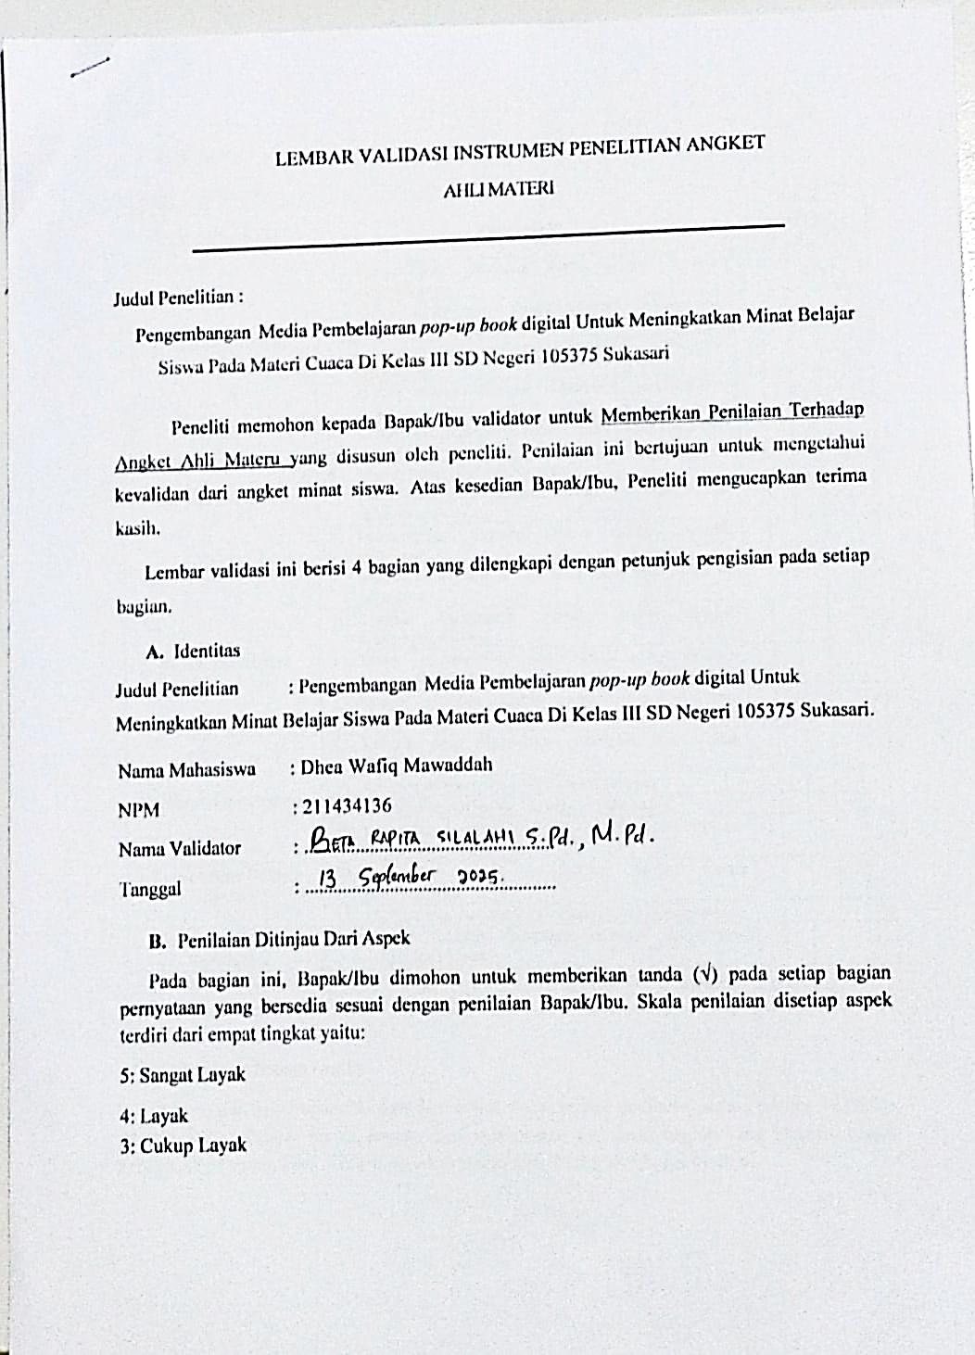
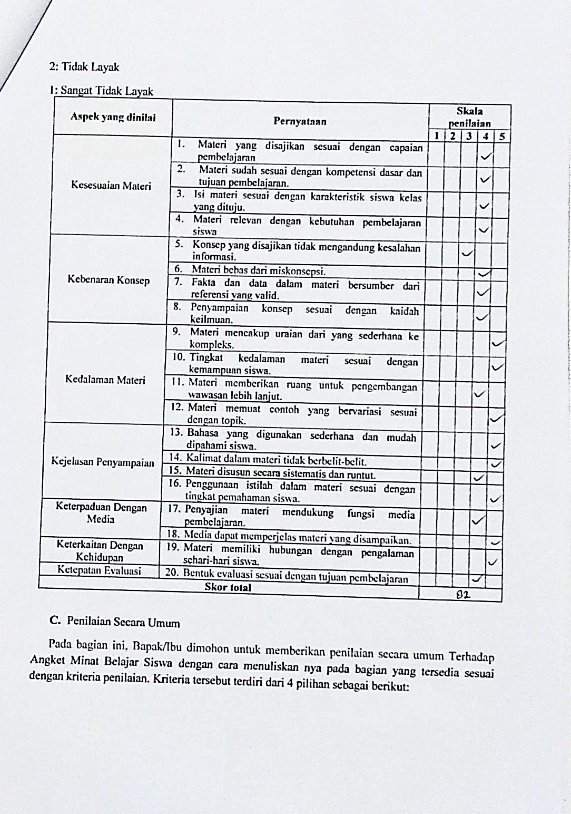
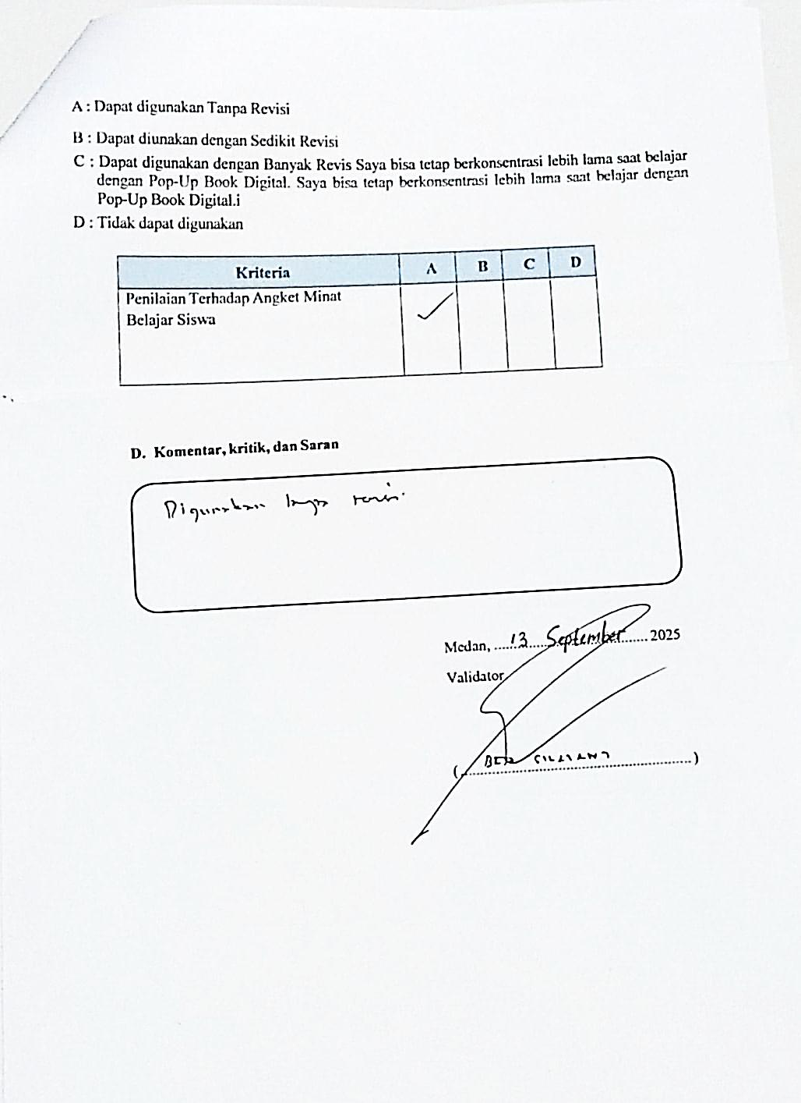

Lampiran 3 Lembar Validasi Ahli Media
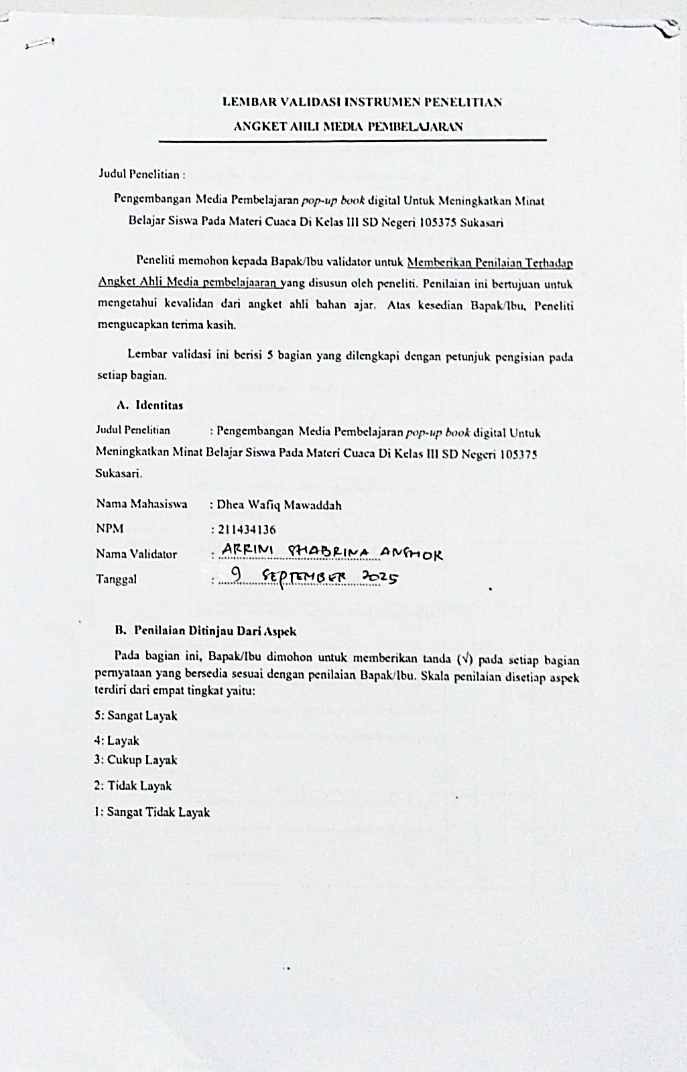
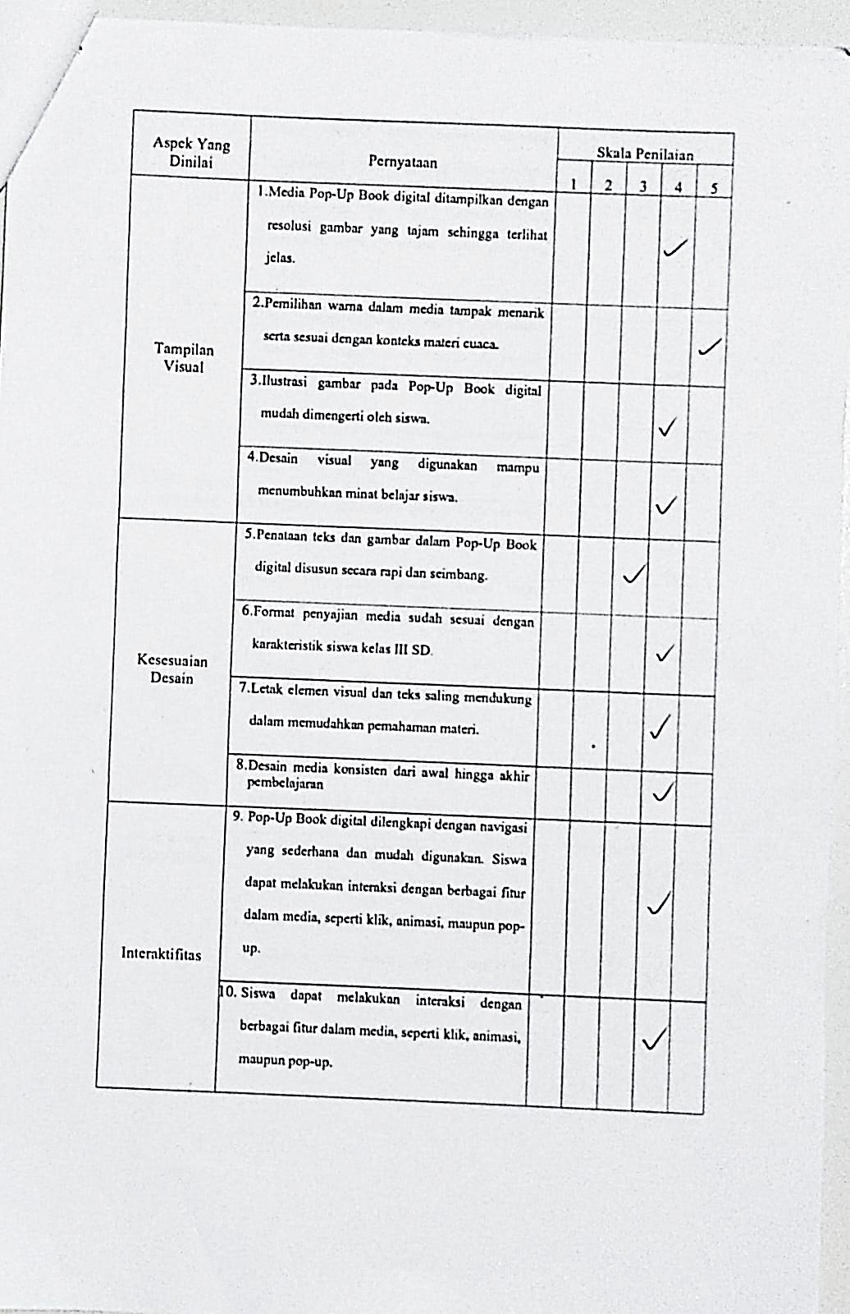
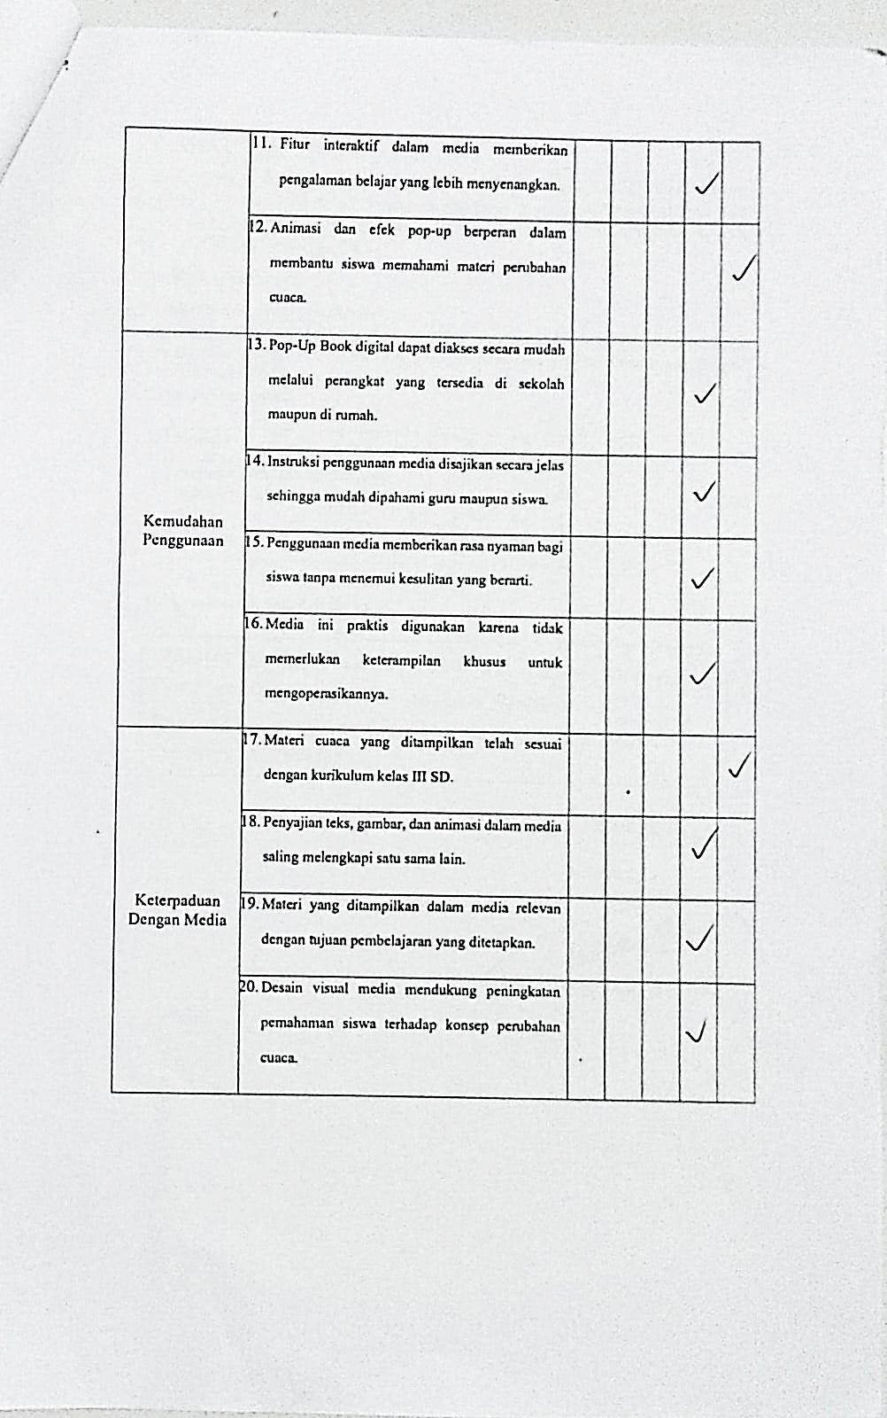
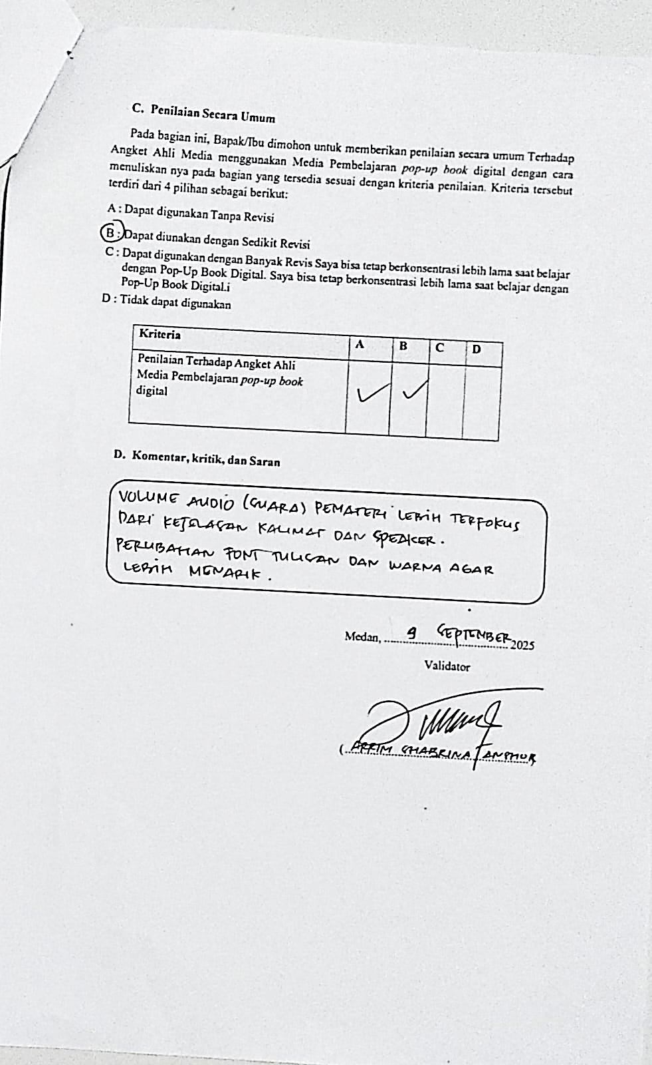
Lampiran 4 Lembar Validasi Ahli Minat Belajar
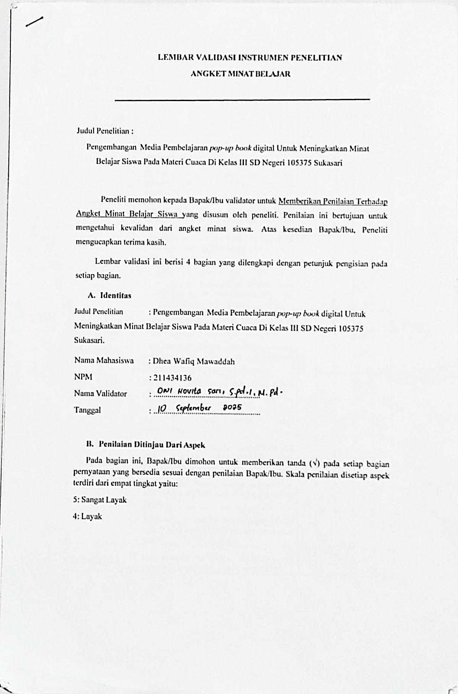
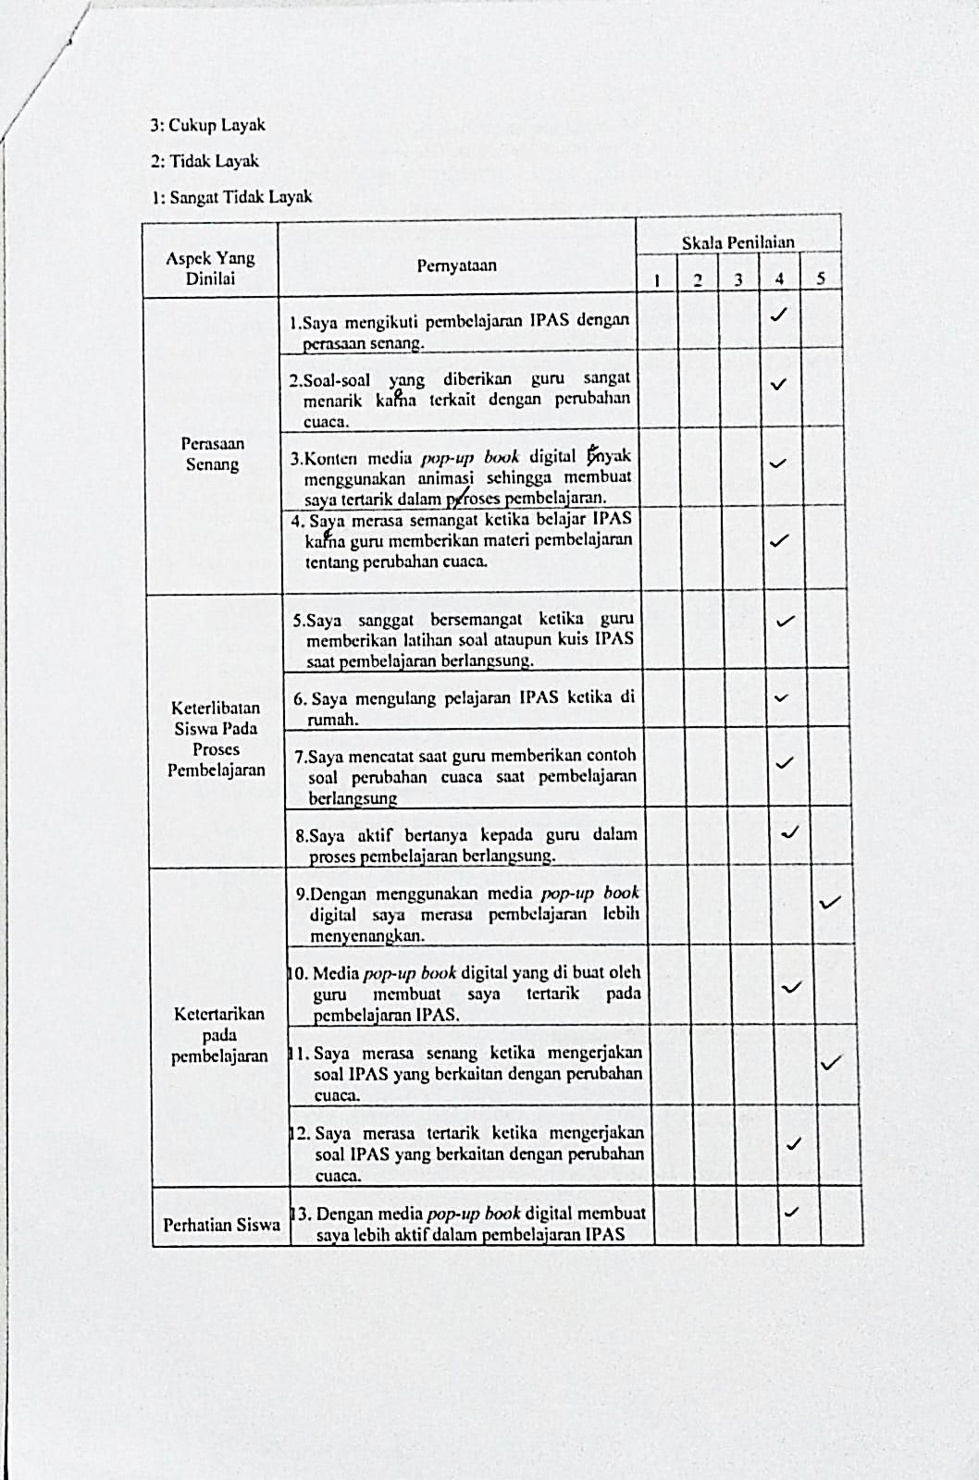
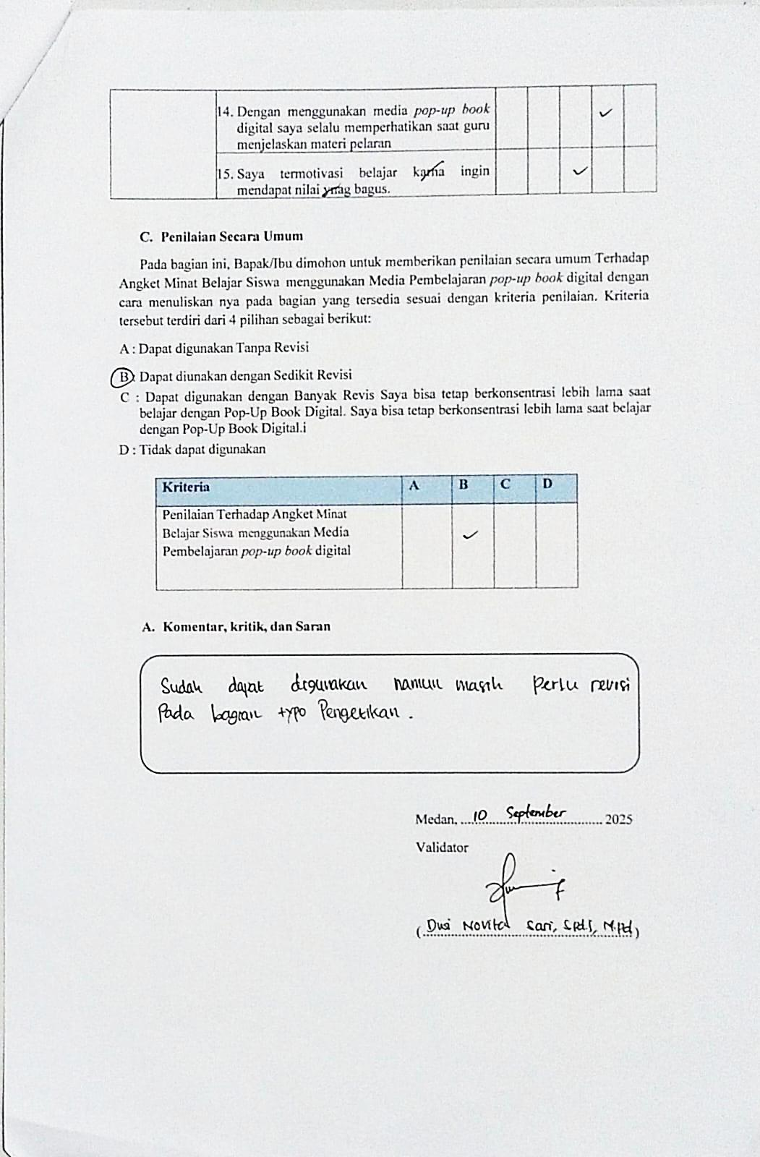

Lampiran 5 Lembar Hasil Angket Respon Guru
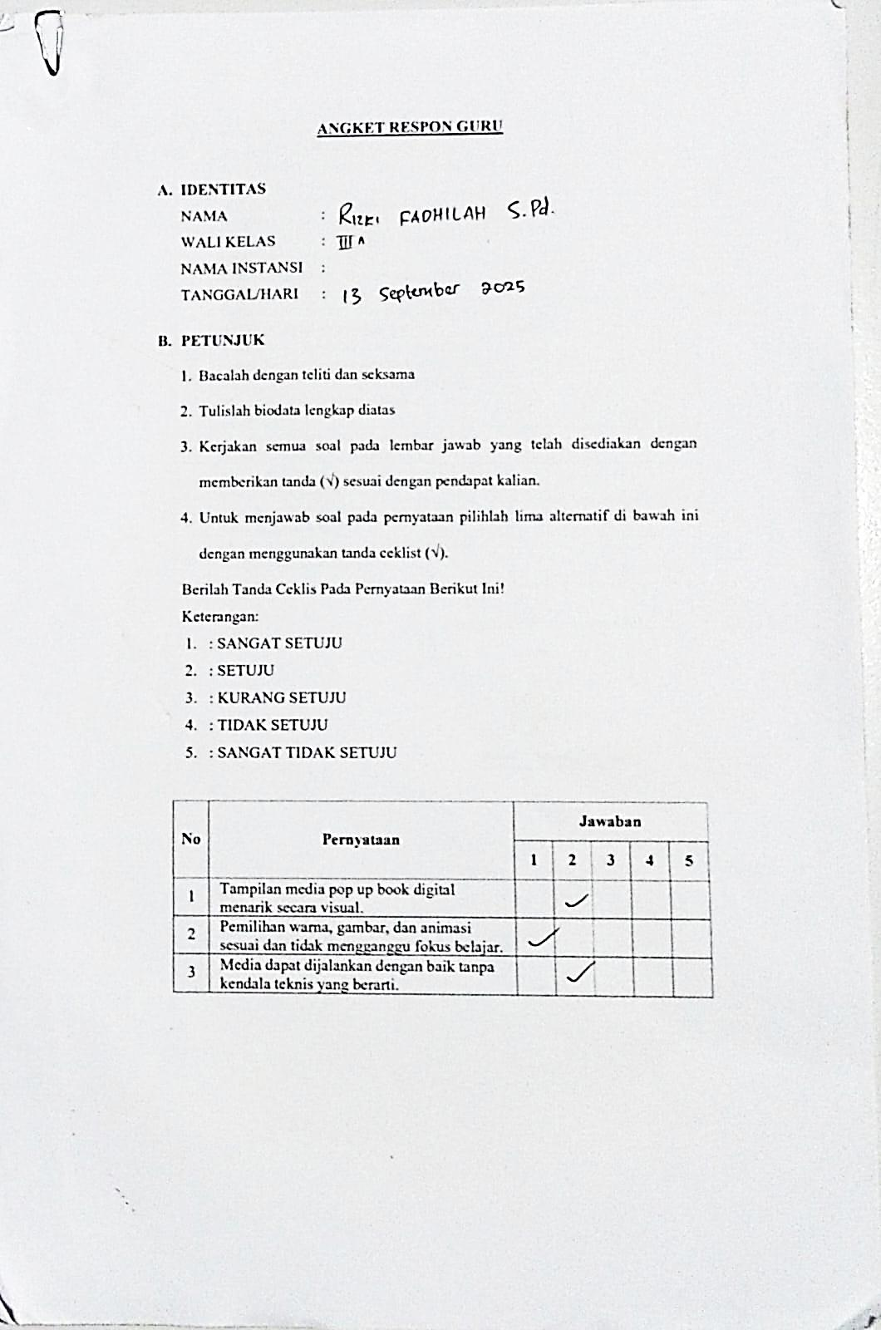
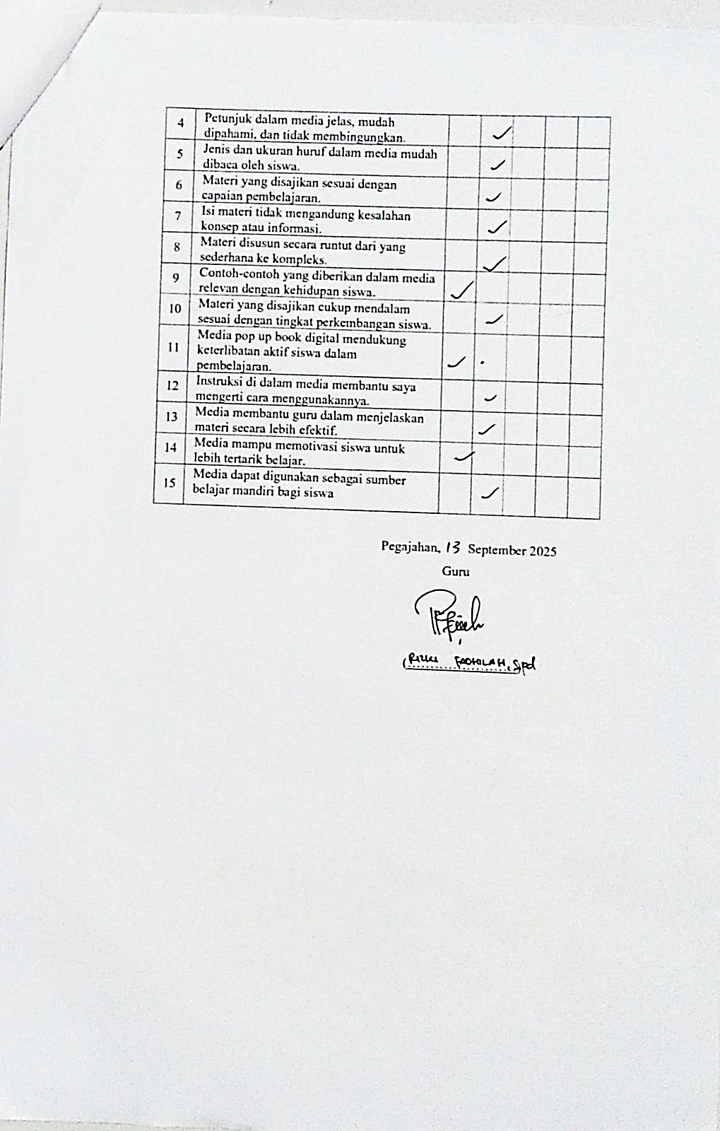

Lampiran 6 Dokumentasi
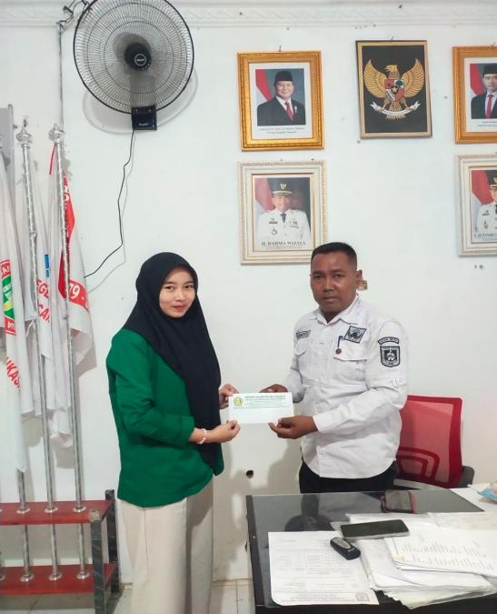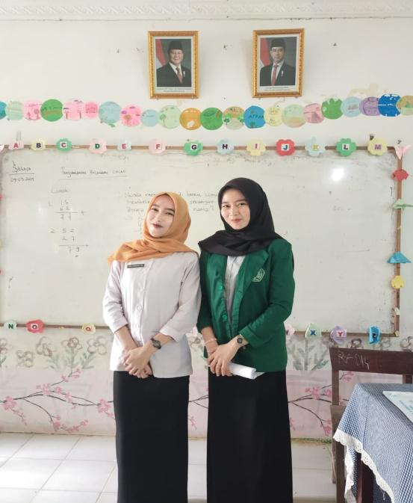
(Foto Bersama Kepala Sekolah dan Guru Kelas III SD Negeri 105375 Sukasari)
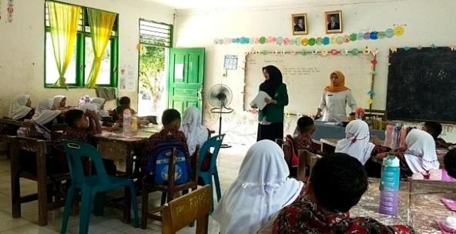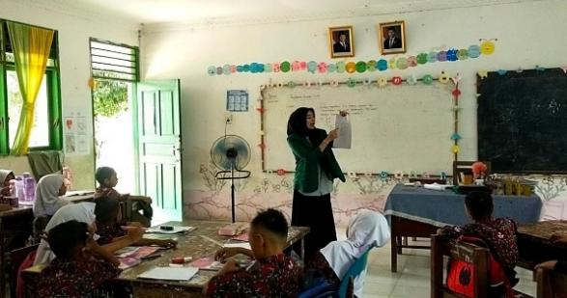
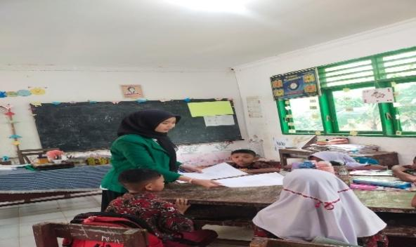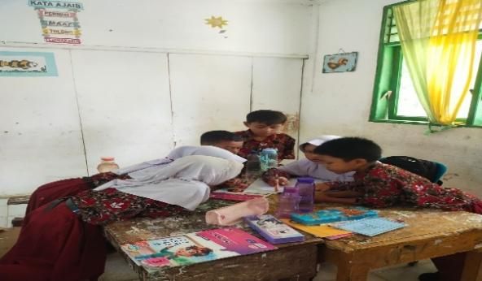
(Foto Penelitian ke 1 dan Penyebaran Angket Minat Belajar Sebelum Menggunakan Media Pop-Up Book digital Pada Tanggal 15 September 2025)
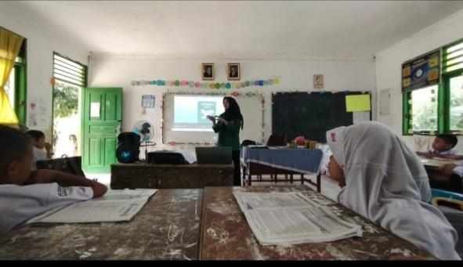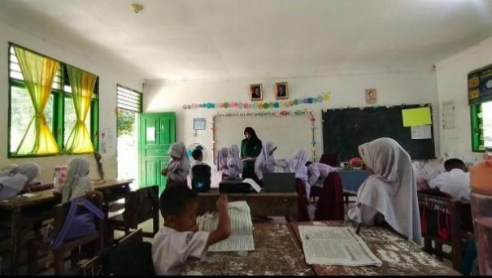
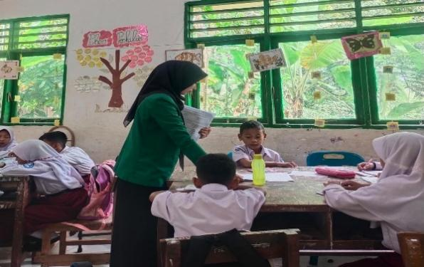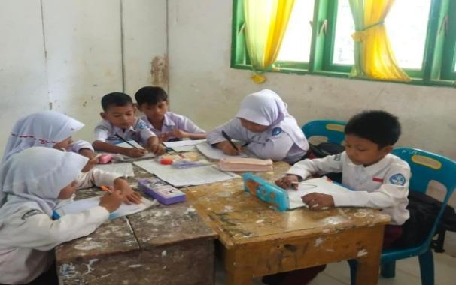
(Foto Penelitian ke 2 dan Penyebaran Angket Minat Belajar Sesudah Menggunakan Media Pop-Up Book digital Pada Tanggal 22 September 2025)

